**«Алгоритмы в быту: формируем навыки самообслуживания»**

Каждый человек сталкивается в своей жизни с необходимостью решения задач разнообразной сложности. Некоторые из этих задач требуют долгих размышлений для поиска решений (но иногда его найти не удается), другие же, столь просты и привычны, что решаются автоматически. При этом выполнение даже очень простой задачи происходит в несколько последовательных этапов (шагов). Например, любой кулинарный рецепт, соблюдение режима дня, помощь родителям по хозяйству и т.д. - это понятная и точная последовательность действий, направленных на достижение поставленной цели, то есть алгоритм.

Многие бытовые вещи взрослый человек делает легко, не задумываясь, а вот чтобы научить простым действиям малыша, придётся чётко указать и сами действия, и порядок их выполнения, то есть составить алгоритм.

Предлагаем Вашему вниманию алгоритмы, которые в своей работе используют педагоги детского сада, и которые могут оказаться полезными для семейного использования.

**Алгоритмы одевания**

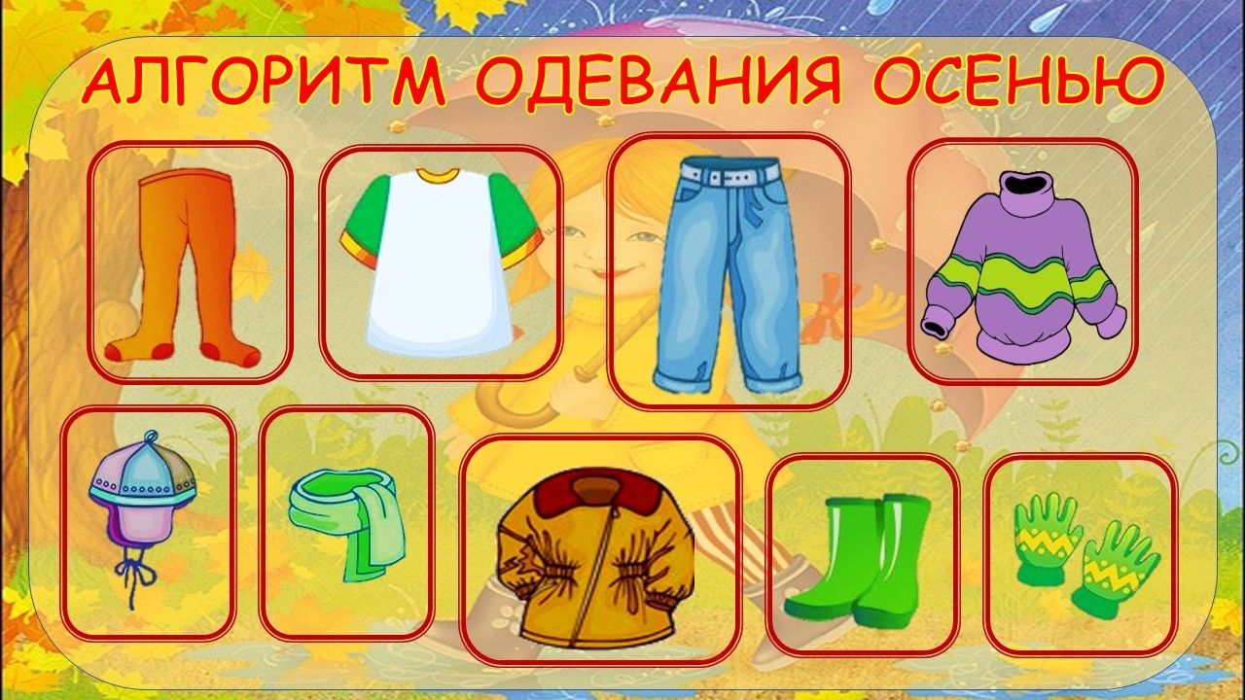

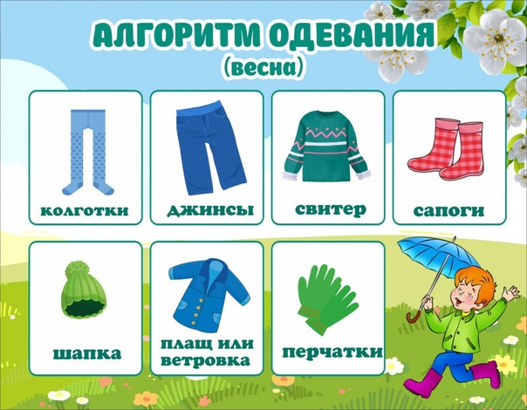

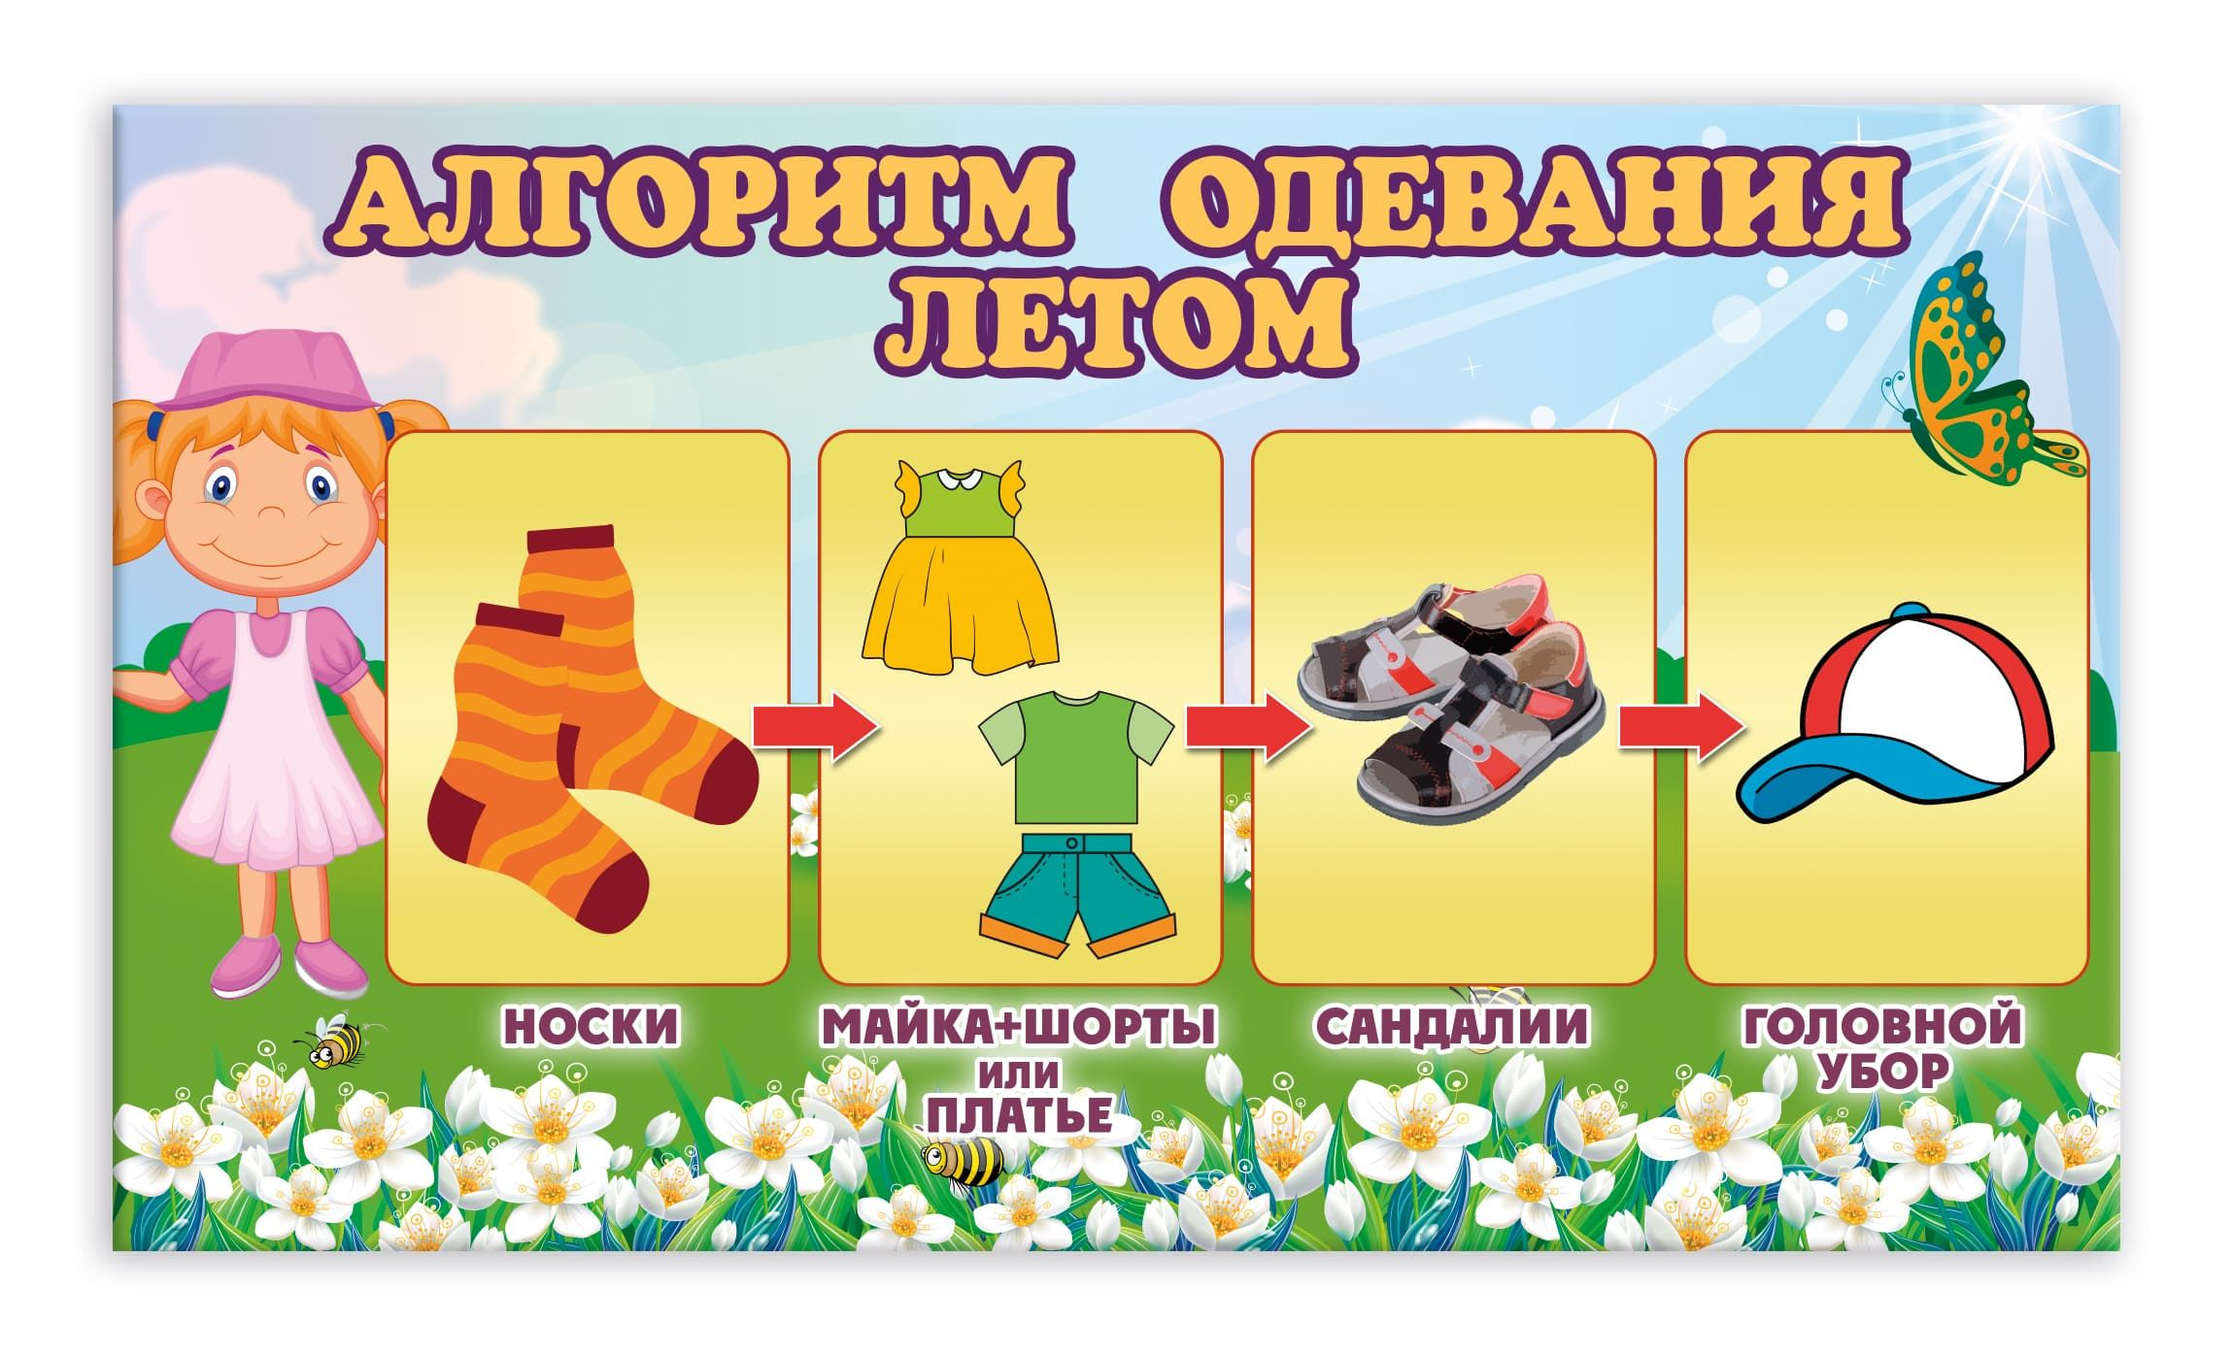 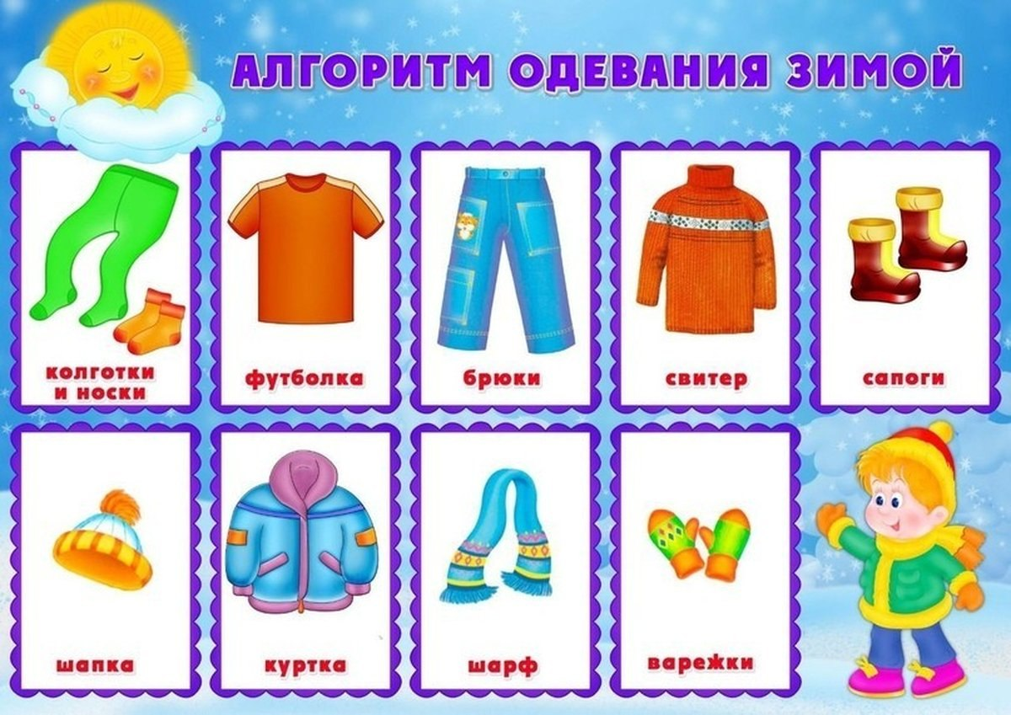

**Алгоритмы бытовых действий**



